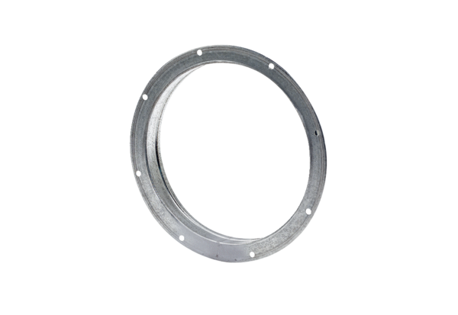Przeciwkołnierz z króćcem GS 35Opakowanie jednostkowe: 1 sztukaAsortyment: C
Numer artykułu: 0055.0171Producent: MAICO

